**Test 3**

Nome e cognome: Daniel Matt

Classe: I3AA

Tempo a disposizione: 90 minuti (a casa)

# Tema

Controllo dei link per un blog

# Indicazioni

Siete amministratori di un blog dove gli utenti pubblicano i loro articoli. Oltre ai loro testi sono presenti parecchi collegamenti a siti esterni, molti dei quali sono però invalidi.

Siccome molti commenti riguardano proprio questi collegamenti non funzionanti, avete deciso di scrivere un programma per controllare automaticamente la validità di ogni collegamento, e modificarne la descrizione se non funzionano.

Es :

<a href="https://miosito.net/pageid">Bello questo!</a>

Deve essere trasformato in

<a href="https://miosito.net/pageid" class="text-danger">[invalid] Bello questo!</a>

Mentre per le immagini cambiare il percorso di src con ".\images\invalid.png" (file già presente).

Il programma deve essere eseguito ogni notte dopo l'esecuzione dei backup giornalieri e, per prevenire gli errori, il programma viene eseguito ogni volta che un utente inserisce un collegamento. Per questo motivo il tempo di esecuzione deve essere inferiore ai 3 secondi.

Per velocizzare la scansione ad ogni inserimento di un collegamento, questo ottiene un id (salvato anche come <a id=[idgenerato] ) che viene salvato in una tabella dei collegamenti (l'utente non ha comunque la possibilità di specificare degli id personali).

L'ID del link è un GUID generato dal db.

La struttura della tabella è la seguente: id_link, url, id_post (fk), utente (fk)

Tutte le correzioni sono da salvare in una tabella dedicata, con i campi: id_correzione, id_link (fk), url_precedente, url_nuovo, data_di_modifica, azione.

Il campo azione definisce quale genere di correzione è stata fatta (correzione/ripristino), infatti il programma oltre a verificare link non validi verifica anche se questi ultimi sono tornati ad essere validi (es: sito target torna online).

Preparare anche una pagina di rapporto nel sito, dedicata all'amministratore, per visualizzare tutte le correzioni, con funzioni di ricerca per data, utente, url e azione. Il rapporto deve essere in forma tabellare ed esportabile come csv.

# Compito

|  |  |  |  |
| --- | --- | --- | --- |
| ID | Nome | Descrizione | Priorità |
| 1 | Programma per rilevare gli errori | Scansione un collegamento per cercare errori | 1 |
| 2 | Programma per cambiare il percorso alle img | Se percorso dell'immagine sbagliato lo cambia in ".\images\invalid.png" | 1 |
| 3 | Eseguito di notte dopo backup |  | 1 |
| 4 | Esecuzione inferiore ai 3 secondi a ogni inserimento | Ottimizzare il programma in modo che ci metta meno di 3 secondi | 1 |
| 5 | Backup giornalieri | Ogni giorno viene eseguito un backup | 1 |
| 6 | Salvataggio collegamento corretto in tabella | La tabella con id_link, url, id_post (fk), utente (fk) colonne | 1 |
| 7 | Salvataggio collegamento sbagliato in tabella | La tabella con id_correzione, id_link (fk), url_precedente, url_nuovo, data_di_modifica, azione colonne, dove azione corrisponde alla correzione eseguita | 1 |
| 8 | Verificare stato link | Verificare se il link prima offline ora sia di nuovo attivo | 1 |
| 9 | Link salvato con ID generato da DB | ID è un GUID generato da un DB | 1 |
| 10 | Login Amministratore | L'amministratore puo fare il login per visualizzare il rapporto | 1 |
| 11 | Pagina WEB con rapporto | Rapporto contenente le correzioni fatte | 1 |
| 12 | Funzioni di ricerca nel rapporto | Creare una funzione di ricerca nel rapporto per data, utente, url e azione | 1 |
| 13 | Esportare Rapporto | Possibilità di esportare il rapporto in formato csv | 1 |

**Elaborare una tabella dei requisiti secondo lo schema visto durante il corso, con almeno i seguenti campi: ID, Nome, Descrizione, Priorità.**

**Disegnare a scelta un diagramma d'uso (use case) o di flusso.**

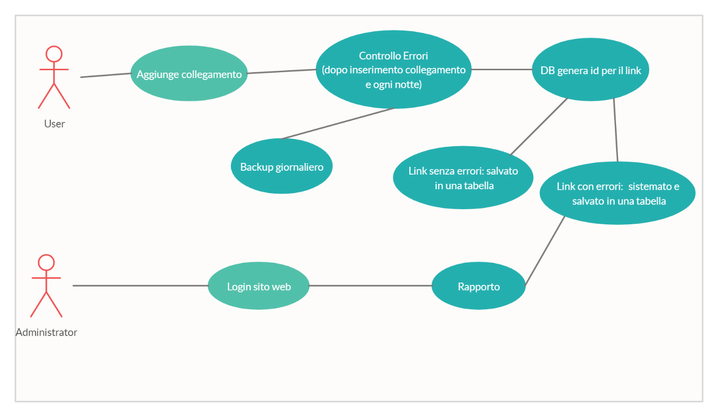

**Identificare i possibili problemi che possono crearsi con questa soluzione.**

1. Siccome ci sono tanti utenti che possono pubblicare, c’è la possibilità che più utenti postino lo stesso collegamento e quindi nel DB ci saranno dei record ridondanti.

# Criteri di valutazione

* Identificazione di tutti i requisiti
* Leggibilità e rispetto dei criteri per i requisiti
* Completezza del diagramma
* Leggibilità del diagramma
* Identificazione di almeno un problema